Universidad Mariano Gálvez de Guatemala

Sede Jalapa

Programación 1, Ciclo III

Proyecto Final

Documentación, Polar city

Características del programa

Es un programa basado en una tienda de productos al la cual podemos ingresar a su inventario modificar dicho inventario, así como hacer ordenes y emitir facturas en el cual vamos a conocer en los siguientes pasos:

-1 Login

En este apartado tendremos que poner nuestro usuario y contraseña de nuestro perfil creado por la empresa.

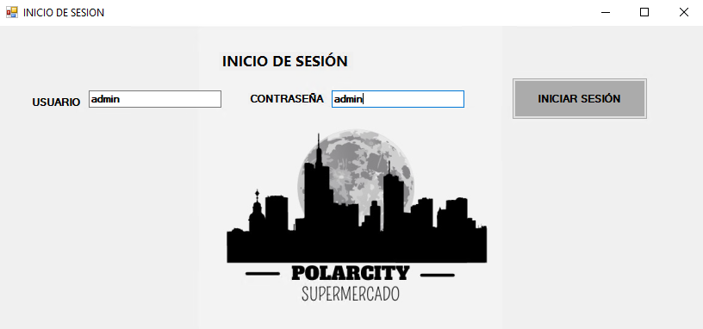

-2 Menú principal

Después de logearnos nos dirige a el menú principal donde tenemos todas las opciones



-3 Inventario

En este apartado tenemos dos opciones que veremos a continuación.



-3.1 Ver/Agregar existencia

En este apartado podemos ver nuestro inventario de productos con su respectivo precio costo y venta, así como nuestro stock

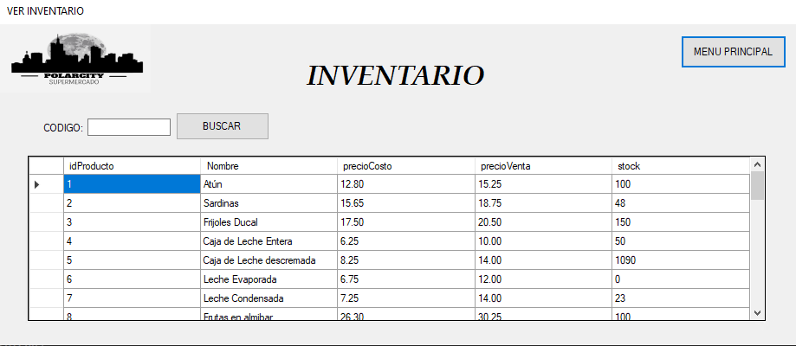

Así como en este menú tenemos la opción de buscar por el código para podernos facilitarnos

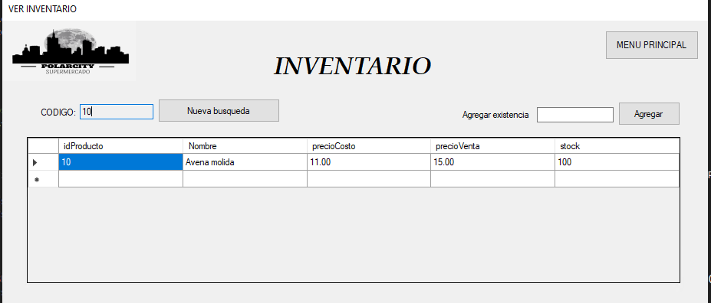

Ya estando con un producto especifico podemos modificar su stock de forma positiva y negativa

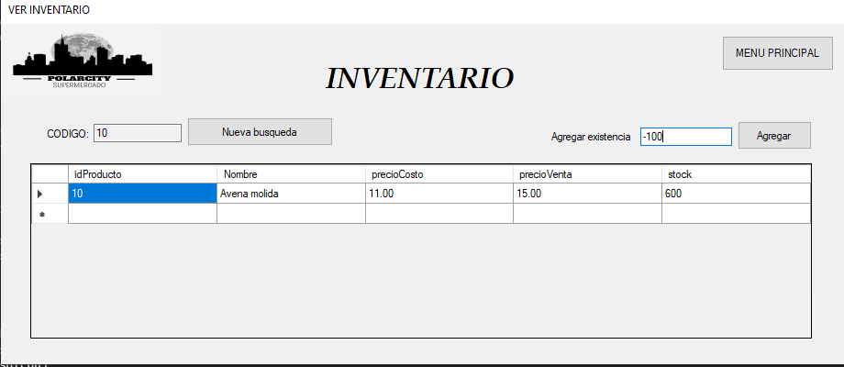

Y para volver a nuestro inventario es presionar el botón de nueva búsqueda y escribir “0”

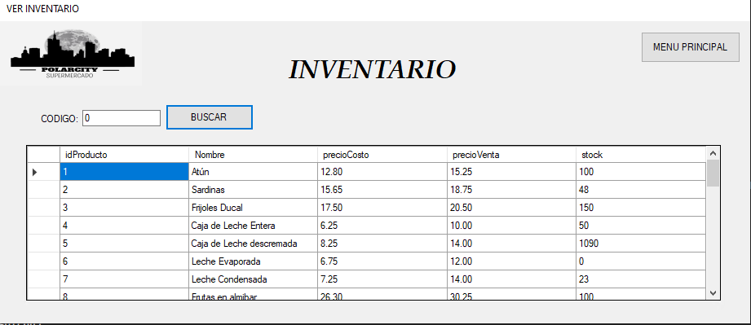

-3.2 Agregar producto

En este apartado como dice su nombre podemos ingresar nueva mercadería a nuestro inventario solo es rellenar de correcta forma y guardar.

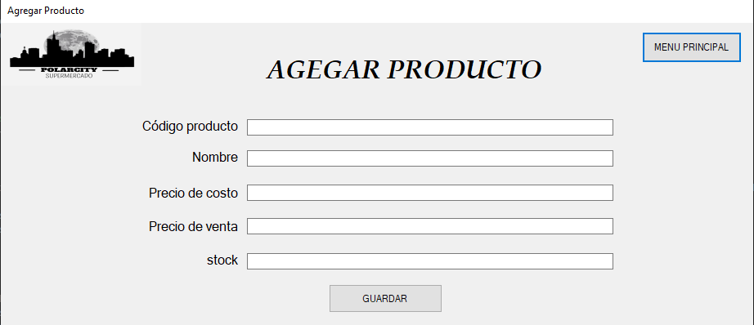

Y así de fácil podemos agregar nueva mercadería a nuestro inventario

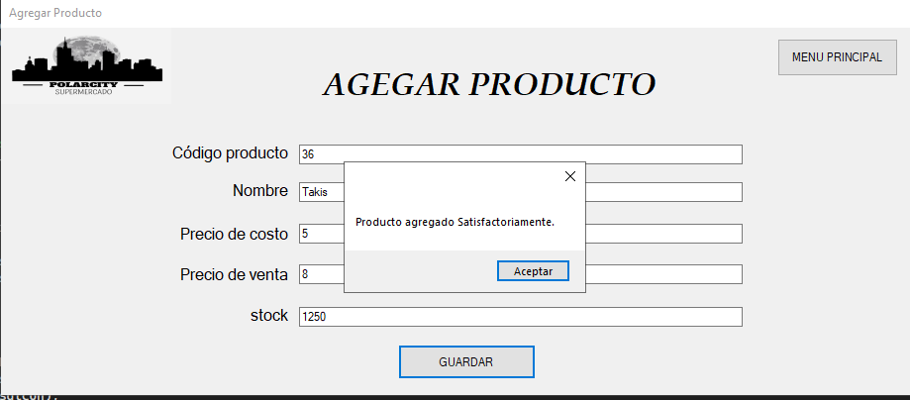

-4 Factura

En este apartado estaremos con dos temas que explicaremos continuación.

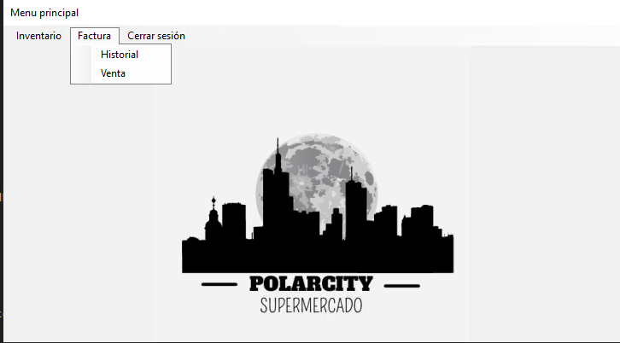

-4.1 Historial

En este apartado nos ayudar para poder ver todas las ventas que hemos tenido detalladas en este menú tenemos para un recuadro para poder ver mas a detalle cada factura con solo poner su número de factura

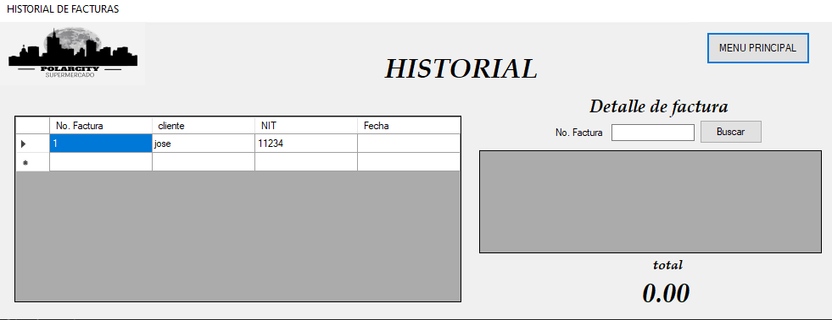

Como podemos ver a continuación solo con buscar el numero de factura podemos observar nuestra venta más detallada

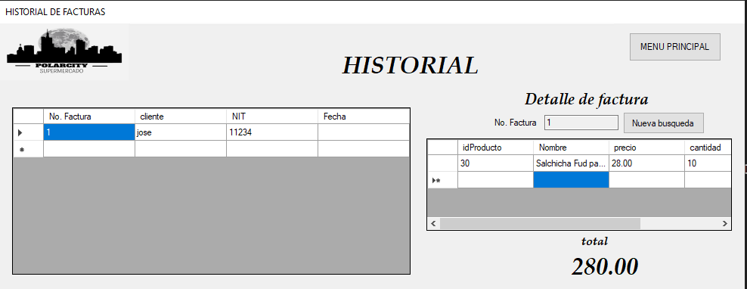

-4.2 Ventas

En este menú es para realizar una venta primero necesitamos el código de los productos que necesitamos.

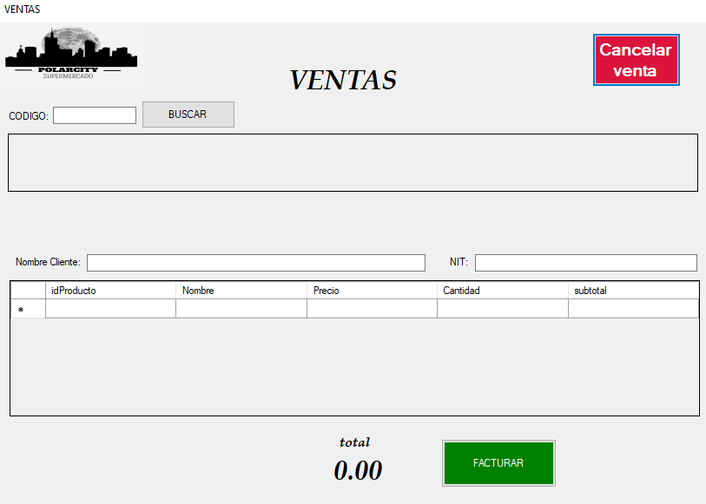

Después seleccionamos la cantidad que deseamos agregar o si nos equivocamos podemos cancelar

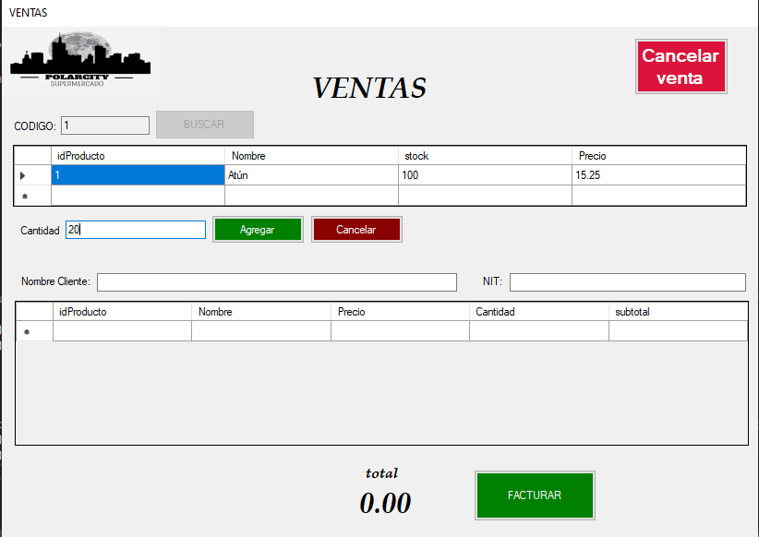

Posterior mente de agregar los productos que necesitemos escribimos el nombre del cliente y su NIT

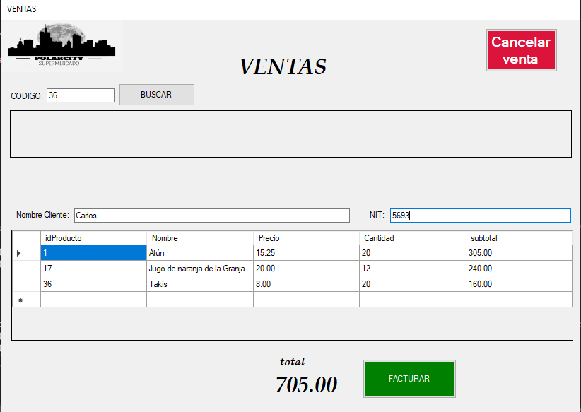

Ya nos dura su total solo bastaría con dar facturar y se realiza la venta inmediatamente se ira a nuestro historial o por si no gustamos proseguir podemos cancelar la venta muy rápido con el botón rojo de arriba

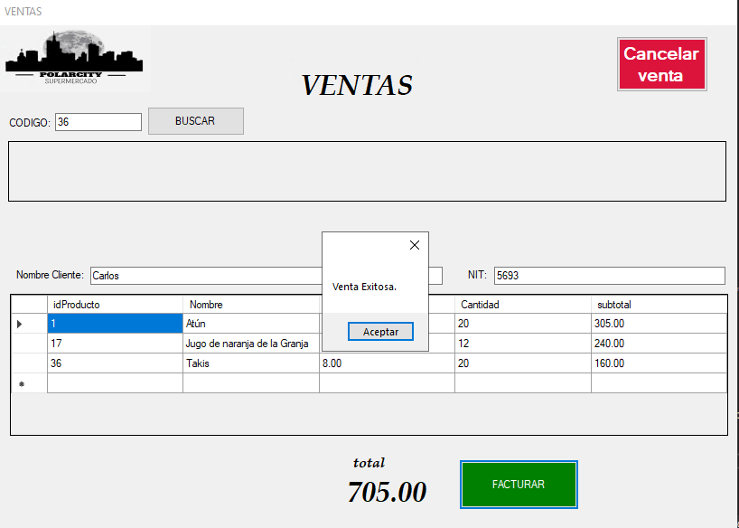

-5 Cerrar sesión

En este apartado nos sacará de nuestro usuario y nos dirigirá inmediatamente al login

